**附件2：10万及以上仪器设备考核评价表网上填报操作流程**

登录安徽建筑大学官网信息门户，进入实验室与设备管理系统-仪器设备使用管理与数据上报平台。

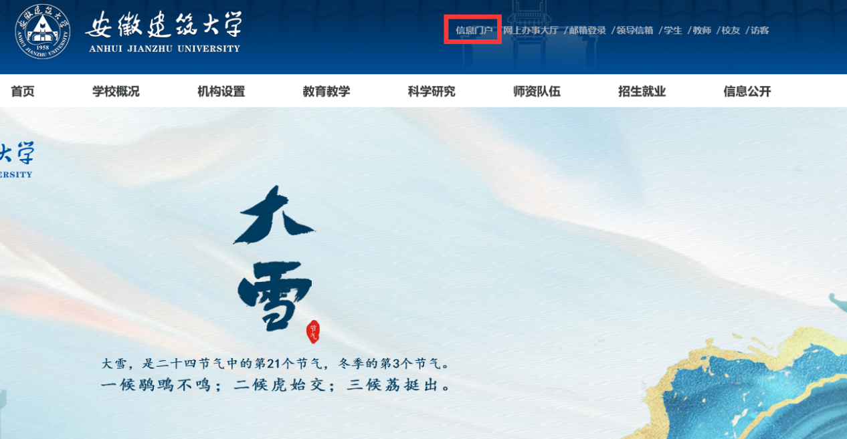

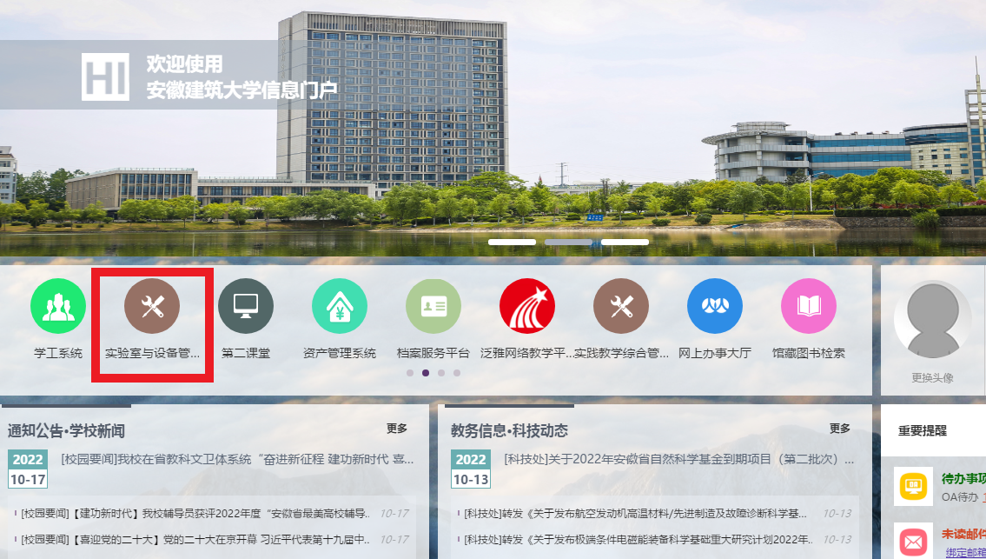

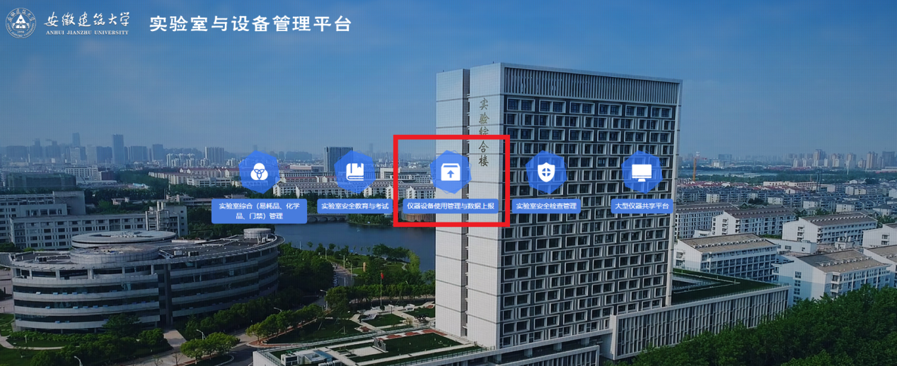

# 考核评价表

### 设备考核评价表

### **！！！务必注意，本次上报年份为2023年度**

新增相关教学科研仪器设备学年度考核评价表数据，分两种情况，1：大于等于30万，点击新增按钮之前选择，要新增的是大于等于30万的设备。

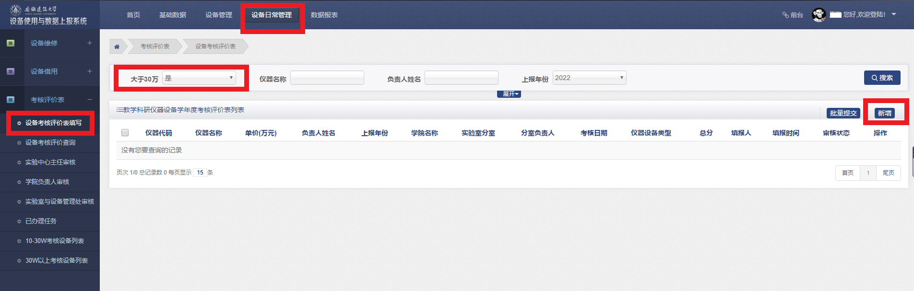

注：选择大于等于30万的设备新增，填写设备名称（可以模糊查找），此处为查询选择框，所查询的设备均需在设备管理中能查询到。

2：小于30万，点击新增按钮之前选择，要新增的是10万（含）-小于30万的设备。

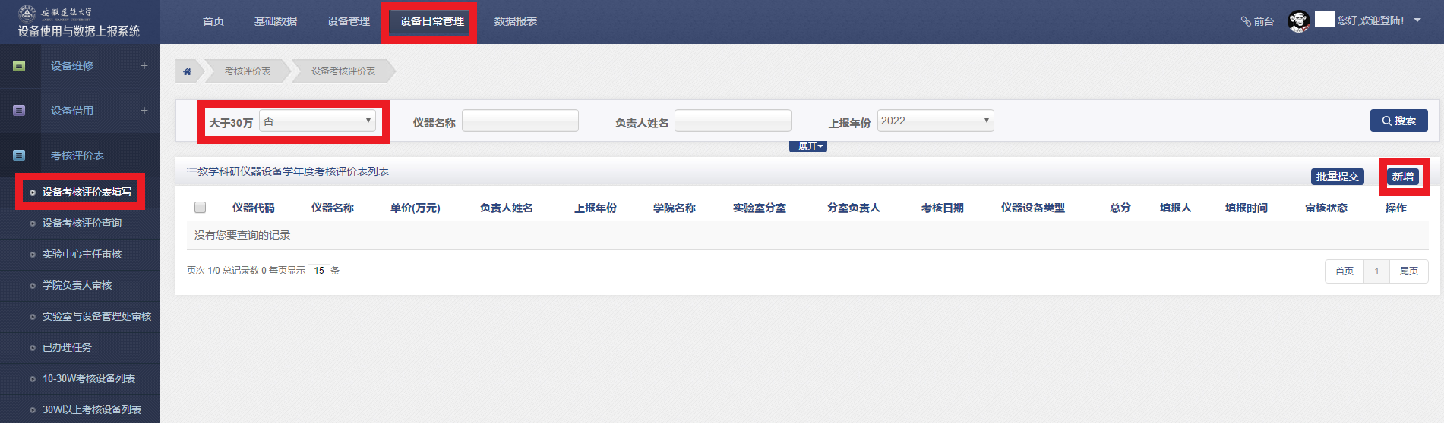

注：选择10万（含）-小于30万的设备新增，填写设备名称（可以模糊查找），此处为查询选择框，所查询的设备均需在设备管理中能查询到。

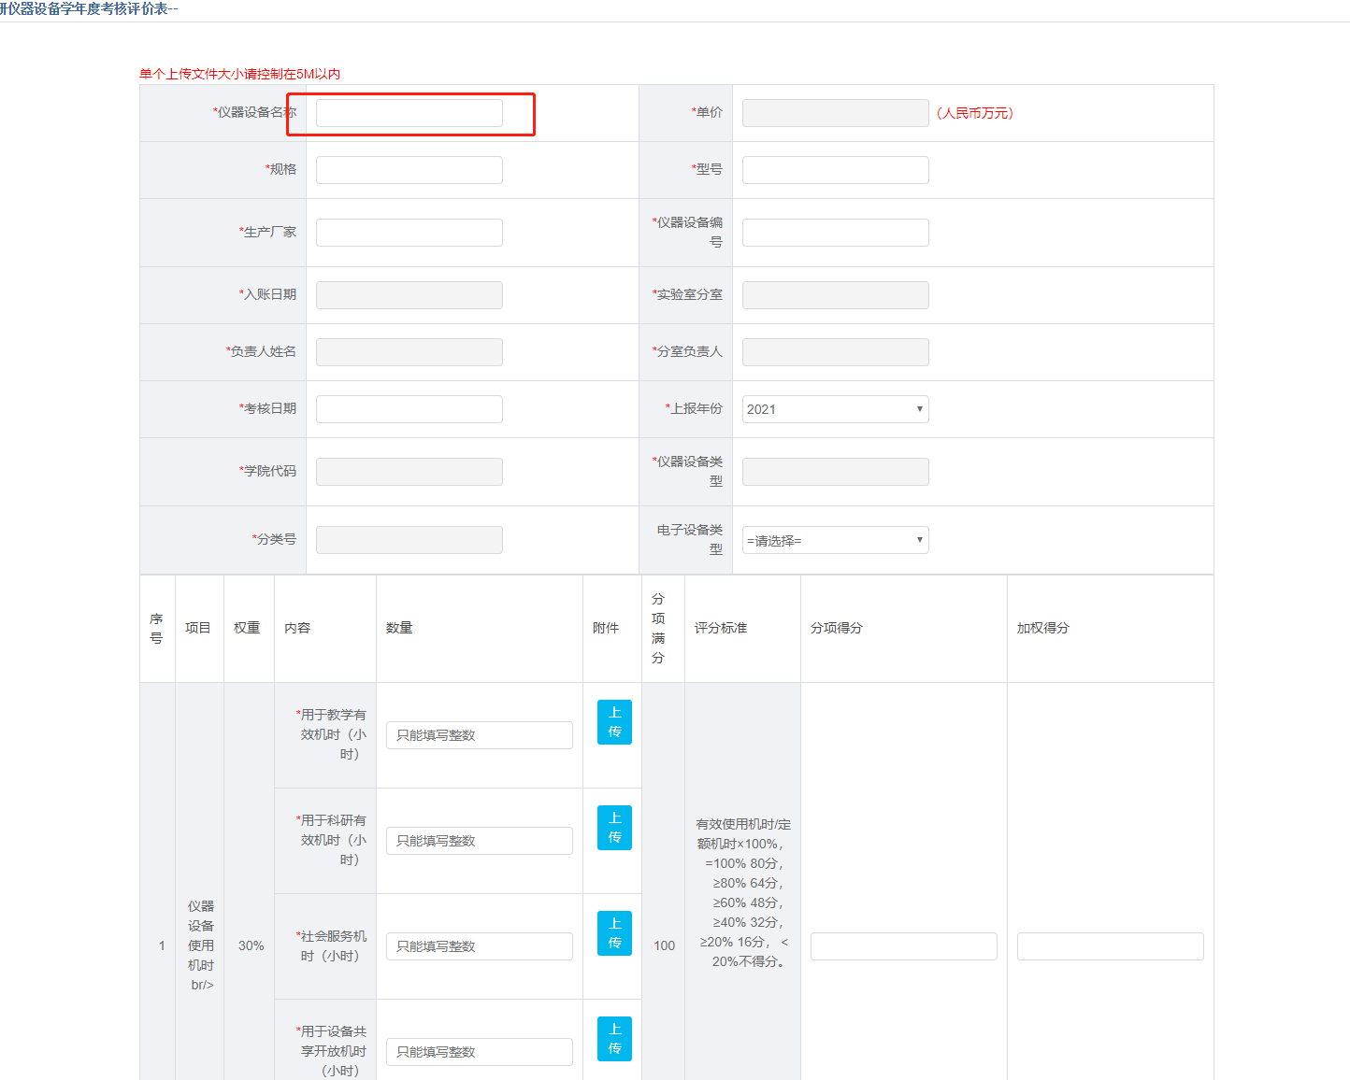

设备管理修改界面：查看是否纳入考核状态，能查询到的数据应为：入账日期小于等于当前年份，并且当前年没有添加过此设备考核数据，并且【是否纳入考核状态】为是，并且，单价在选择的范围之内。

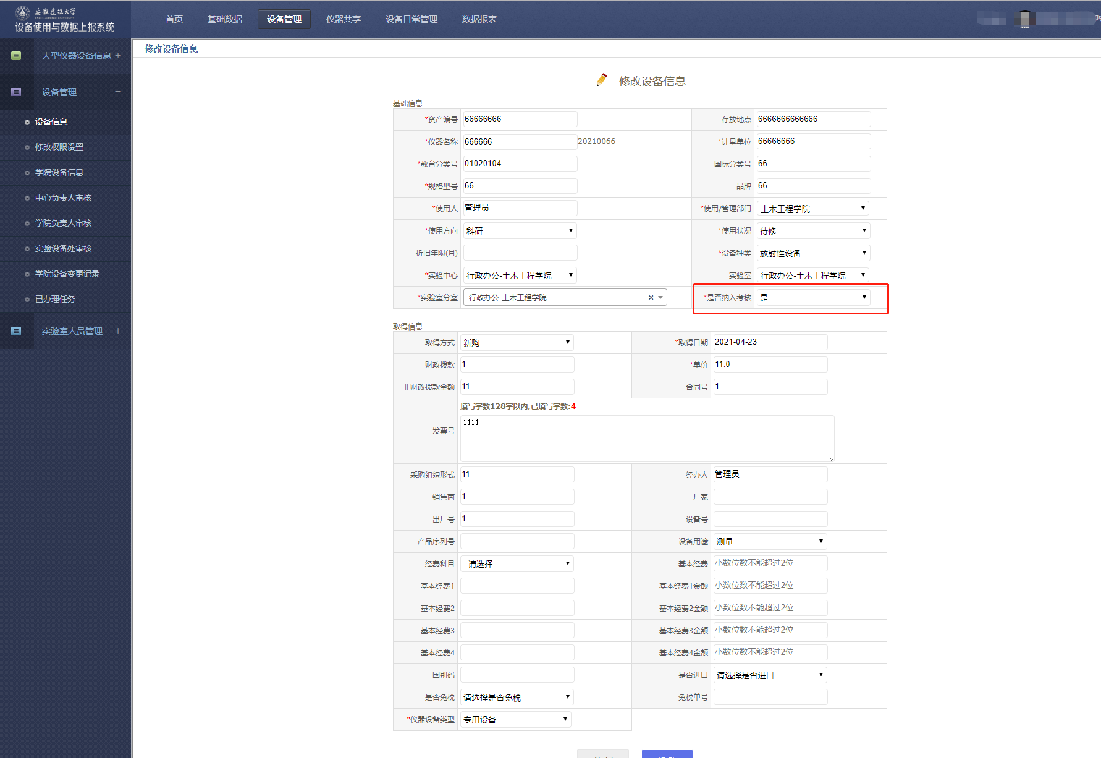

深色框数据是查询仪器后带出来的,若是未带出，请先完善设备信息。

数量这一列，按照评分标准填写即可，附件可选择上传，分项得分以及加权得分会自动计算，无需手动输入。选择的设备应为仪器类设备，分类号为，03，04，05，08打头的。若为05类仪器设备，需要添加电子设备类型。

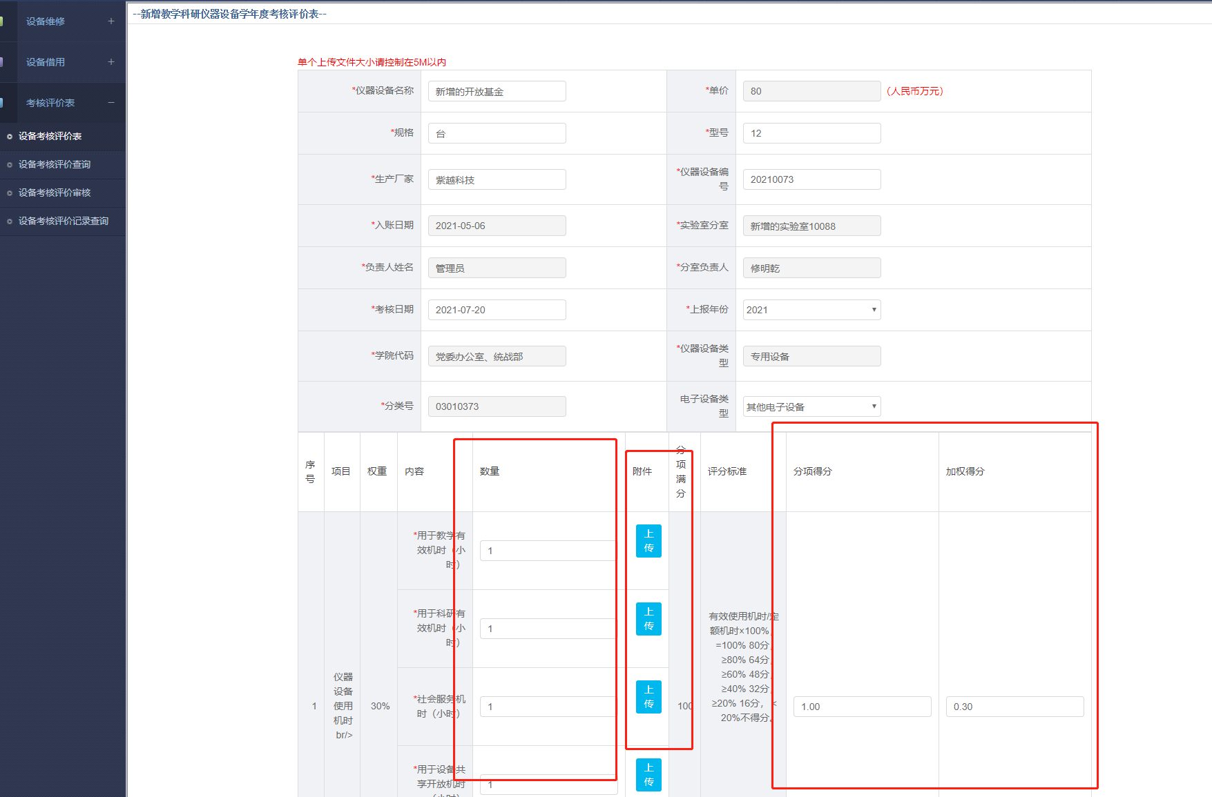

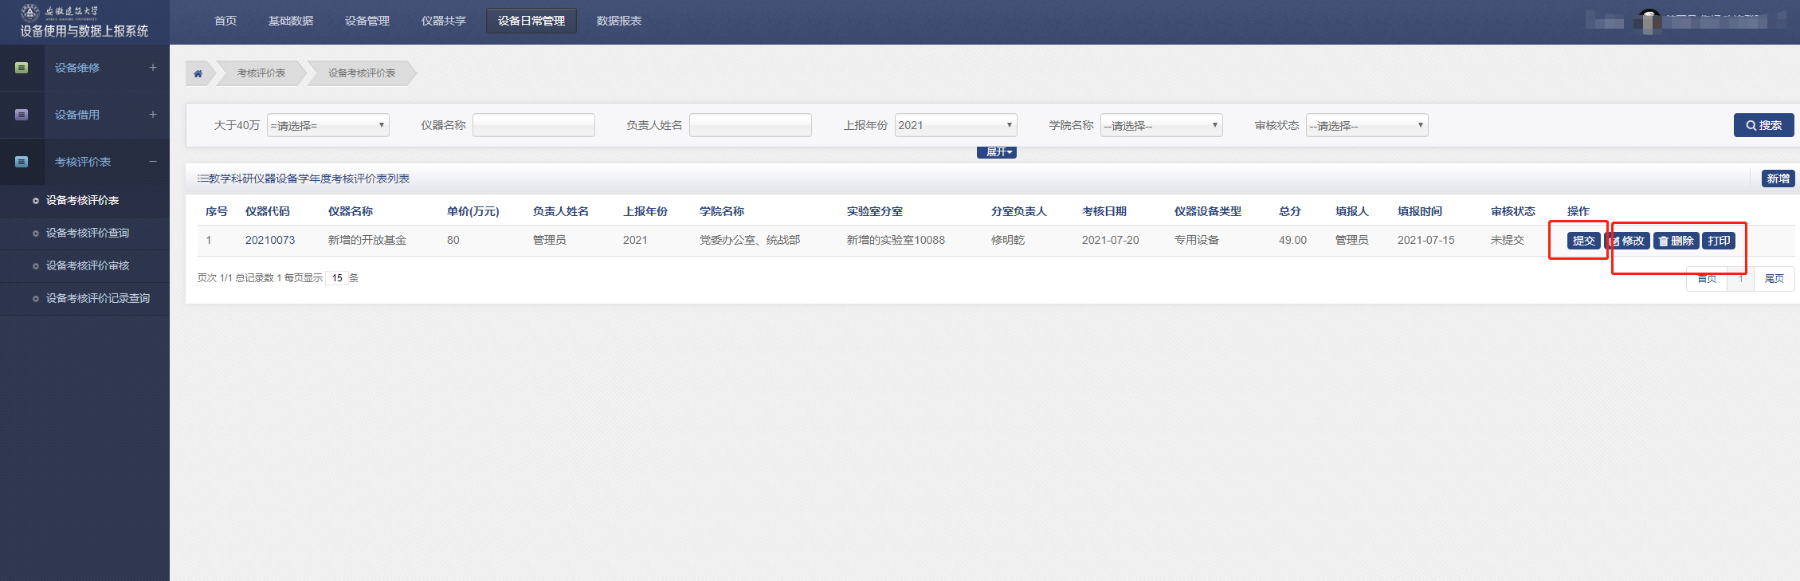

点击仪器代码查看详情：

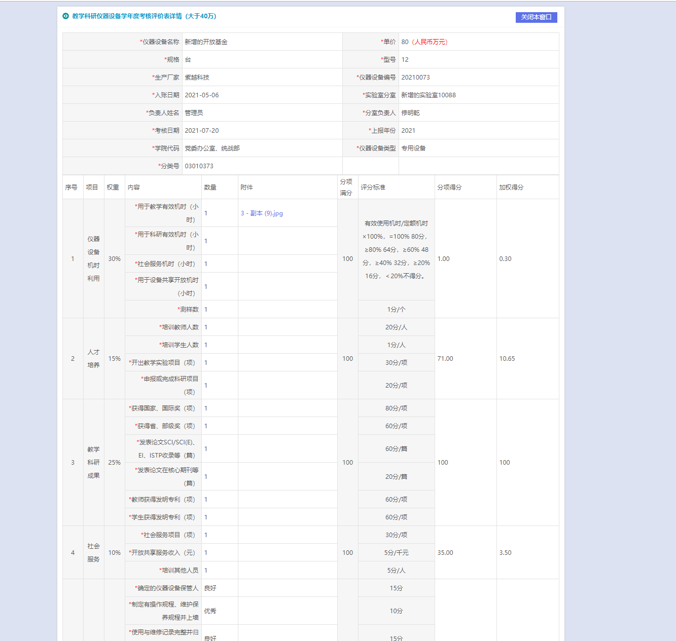

修改：修改相关信息。

打印：

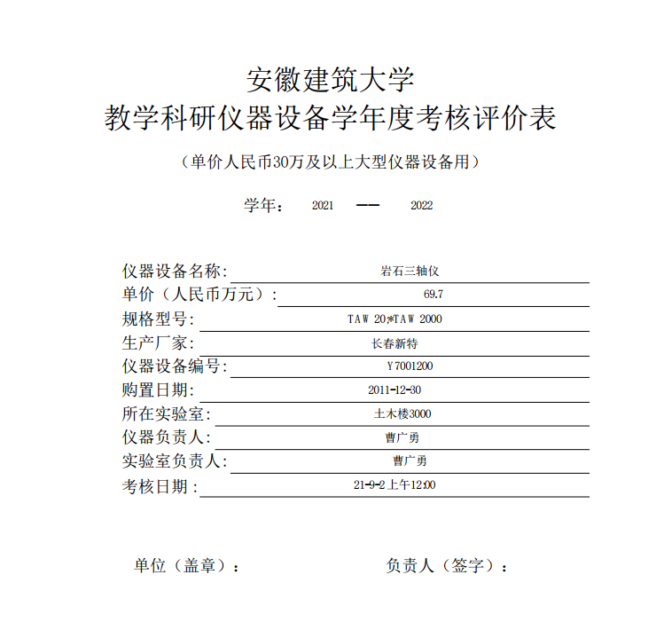

提交：提交后不可修改，单据有由审核人员进行审核。

**注意：10万（含）-小于30万的设备只是具体考核标准不同，流程可参照大于等于30万的设备考核自查表申报流程。**

### 设备考核评价查询

查询相关考核评价表。

### 设备考核评价审核

所有提交的设备考核评价表在此审核。

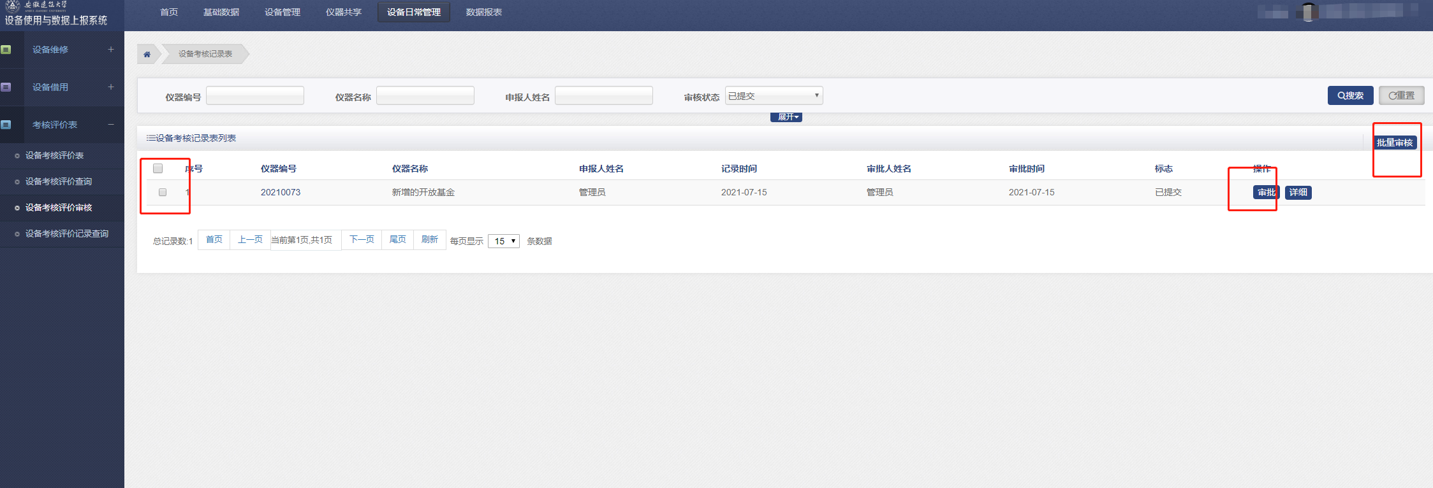

可选择批量审核或者单个审核。

审批通过后，查询：

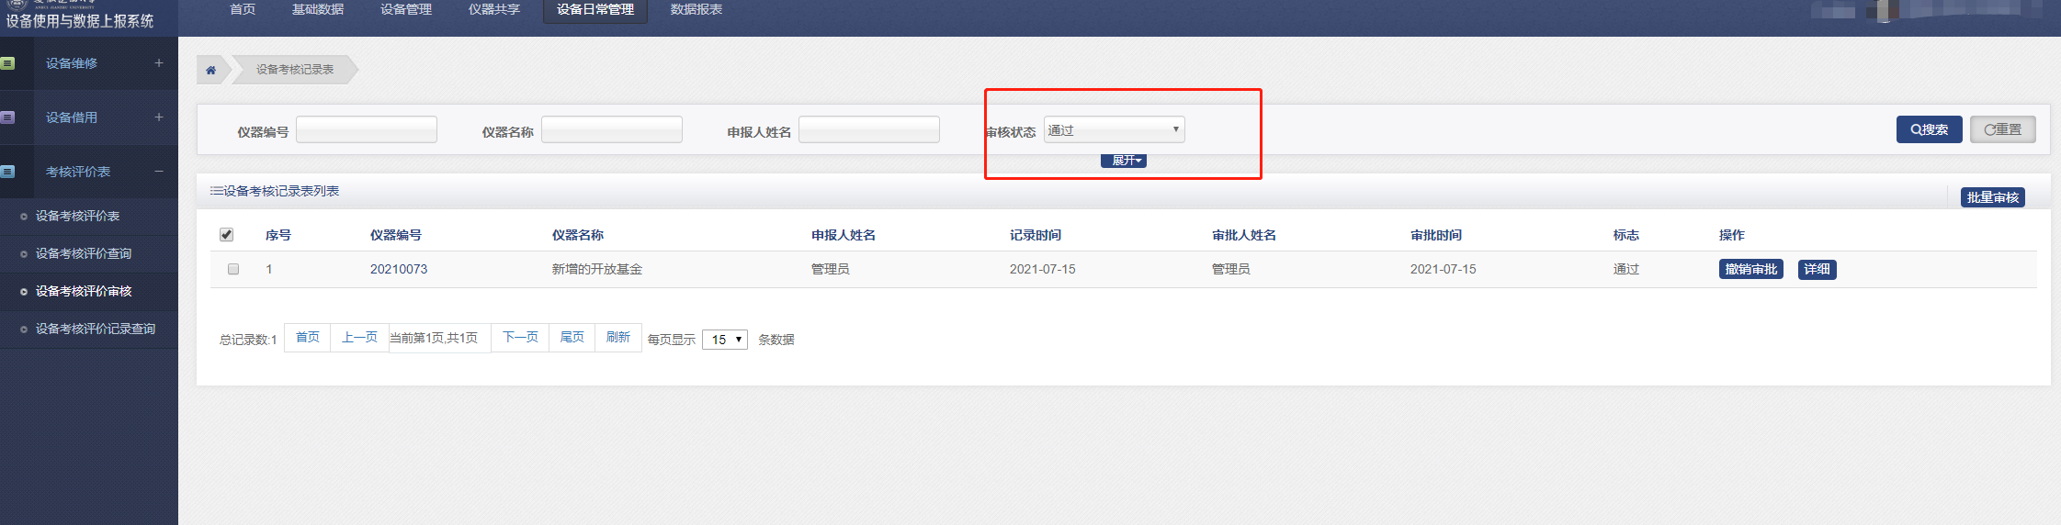

此处可执行撤销审批操作，撤销后，设备考核评价表可继续修改。

通过的数据，申报老师可申请撤销进行修改：

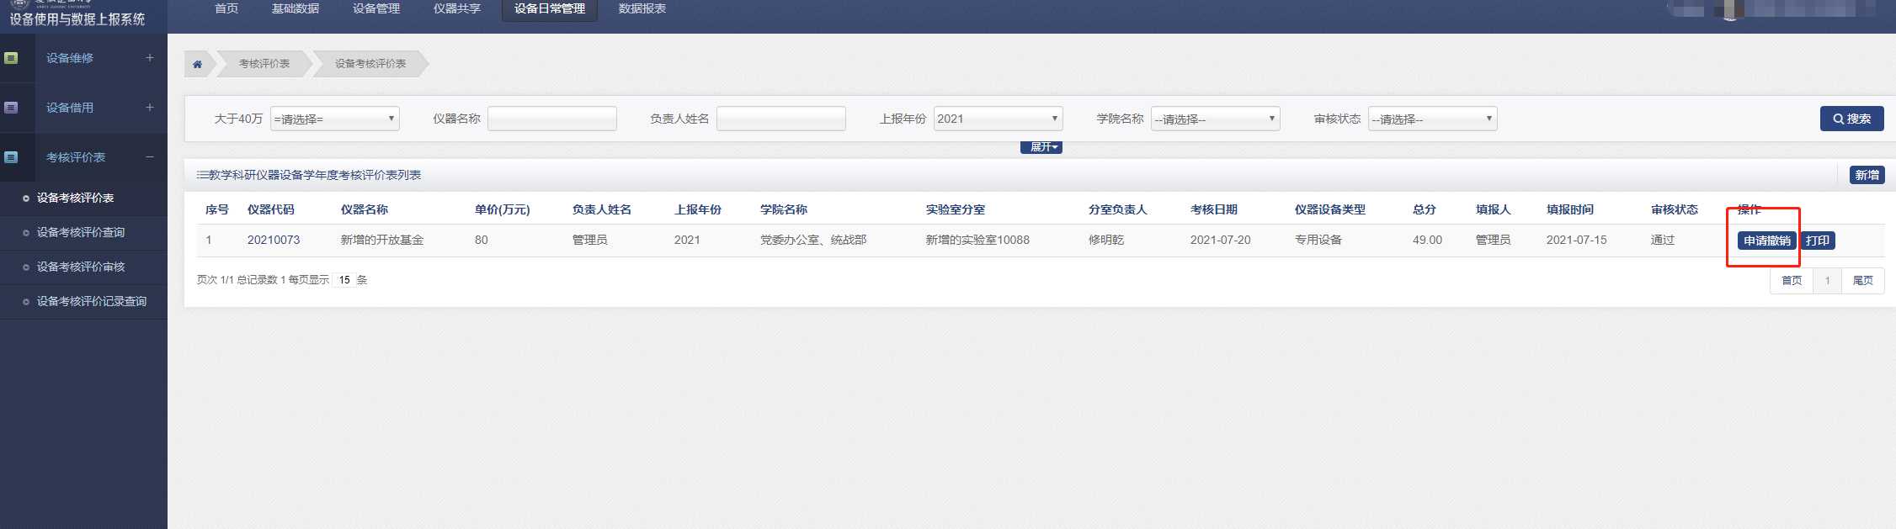

对于上报老师申请撤销的单据，需要审核，允许撤销后，老师才可进行修改。

